**托福（上海）信息科技有限公司**

**广东蜂保网信息科技有限公司**

2014.01-2016.10

2016.11-2018.05

UI设计兼产品运营

产品运营主管

1.通过市场B端客户数据和C端用户的数据、市场环境分析和梳理，研究客户的业务场景和问题，结合商业产品的市场卖点，制定运营规划和运营策略；

2.通过产品运营的数据分析，销售、客户和客服业务需求分析，挖掘和理解市场的需求，寻找业务突破点，完善运营性产品的发展；

3.根据竞品的动向（新政策/产品功能和策略/服务模式／定价策略），进行市场和客户分析制定应对的策略，提高产品市场的渗透率；

4.结合销售、客服、运营的工作，制定SOP和沟通话术，指导完成客户优化的工作，完成业务团队和客户的运营产品的培训；

5.根据季节和产品运营的状况，结合门店数据分析的消费行为特点制定产品促销和营销的方式，完成产品推广、促销方案和落实；

6.负责产品套餐卡的组合设计优化、产品定价分析；

7.负责产品的优化，按期和技术部门沟通产品的需求。

1.根据产品的需求和产品原型，负责完成H5/web软件产品UI的设计，对风格进行设计，完成托福证视觉效果的设计，和跟踪产品效果、用户的体验，提出优化设计的方案；

2.负责线下视觉的设计，物料跟踪，包括背景板、海报、产品宣传册的品牌形象的设计；

3.负责产品常规的运营，跟踪用户使用情况，组织产品的培训；

4.协助上级完成各项任务目标的制定。

**工作经历**

INTERNSHIP EXPERIENCE

**自我评价**

SELF EVALUATION

1、熟悉劳动法，薪酬、保险、个税等相关人力资源政策及流程；

2、善于写作各类公文与办公室及iso（ccc）系统文档管理；

3、适应能力强、接受快，在工作中能灵活运用所学过的文秘和法律方面相关知识，较好的完成人力资源工作。

**刘月**

求职意向：产品运营主管

厦门南洋学院

13802200567

厦门思明区288号

1211145@qq.com

**个人求职简历**



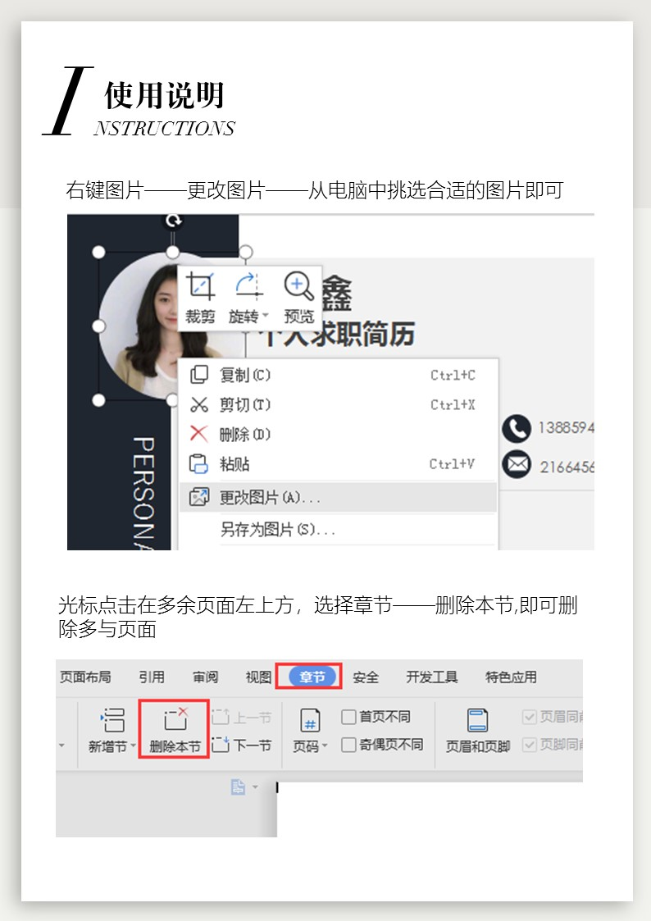

附赠图标

*F REE ICON*